I.E. FE Y ALEGRIA NUEVA GENERACION

INFORME DE LABORATORIO:
¿ESCRITURA INVISIBLE?

PRESENTADO POR:
ESTEFANIA MONTOYA MORALES
LAURA CAROLINA HIGUITA QUINTERO
DAVID JIMENEZ MARIN
JUAN CAMILO RAMIREZ
JUAN PABLO MOLINA
XIOMARA CUERVO GOMEZ

GRADO 10 B

DOCENTE:
ROCIO LOPEZ
FECHA DE ENTREGA:
VIERNES 11 DE JULIO DE 2014

Introducción
Con este laboratorio realizaremos una escritura invisible, de lo cual vamos a utilizar leche, cebolla y jugo de limón. Después estos resultados los metimos en un mechero así podremos observar los cambios y sacar conclusiones de ellos.
Con esta práctica nos podremos dar cuenta donde se concentra más el mechero y porque.

Resumen
Con esta práctica primero que todo empezamos impregnando los palillos con cada ingrediente entre ellos estaba la leche, la cebolla y el limón, iniciamos haciendo trazos sobre las hojas de block escribiendo nuestro nombre.
Cuando estas estaban listas exponíamos las hojas en un mechero así fuimos viendo cuyos resultados fueron que lo que habíamos copiado es decir nuestro nombre y se veía más oscuro en la parte que más sustancia tuviera.
Así pudimos ver los resultados, y cuando se quemaba la hoja era porque no estaba muy seco o se ponía mucho al mechero.

Teoría
Escritura invisible
Se denomina tinta simpática o tinta invisible a aquella que no se deja ver en el papel en el que se ha escrito hasta que no se aplica el reactivo conveniente, calor o agentes químicos.
Todos los jugos vegetales que contienen goma, mucílago, albúmina o azúcar -- como el zumo de cebolla, de pera, de limón, de naranja, de manzana, etc. -- pueden servir como tintas simpáticas. La huella incolora que dejan al principio, se revela cuando se calienta el papel. La solución extensa de cloruro de cobalto, invisible en frío, reaparece con su color verde o azul en cuanto se calienta el papel. En cuanto se enfría, vuelve a desaparecer.
Una tinta simpática muy fácil de preparar es la solución de prusiato amarillo, pero basta tocar el papel escrito con un segundo papel impregnado de vitriolo verde (sulfato de hierro (II)) para ver reaparecer el punto en el primero de los caracteres en azul. Esta tinta es indeleble. Es muy común la del jugo de limón o leche que al aplicar un poco de calor con una vela se torna de color.

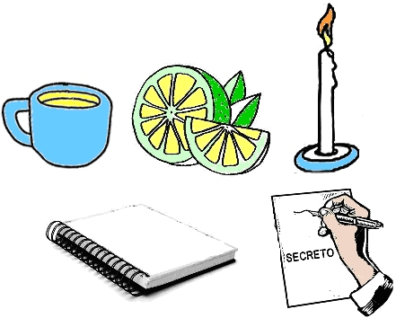

PROCEDIMIENTO:
MATERIALES: Cebolla
Vasos
Palillos
Mechero
Jugo de limón
Leche
PASOS:
- Coger una hoja de block y con un palillo encima de ella emplear 1 hoja por cada uno de los materiales anteriores
- encima de la hoja escribimos nuestro nombre
- dejamos secar por aproximadamente 5 o 10 minutos
- al secarse la hoja la llevamos a un mechero donde debía quedar lo que copiamos en ella sin dejarse quemar la hoja
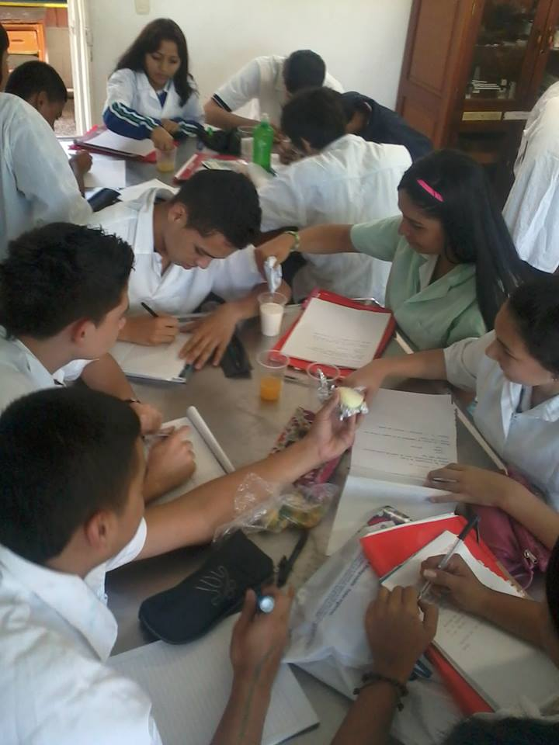

Resultados
1. Anteriormente a la práctica de laboratorio conocíamos el método de escritura invisible por medio de un esfero de tinta transparente. Para revelar la escritura se debía iluminar con una luz ultravioleta (UV) que el esfero tenia adaptada en su tapa.

2. Lo que hicimos en el laboratorio.

3. Pondríamos las hojas con los resultados de forma que se puedan observar por todos los integrantes del equipo para así tener mayores posibilidades de recopilar más opiniones, comentarios y conclusiones de los integrantes del grupo.

4. Recordemos que al comienzo de la actividad se estableció la regla de ser un trabajo grupal y colectivo. Al poner esto en práctica debemos cooperar mutuamente con el trabajo cooperativo y compartir todas nuestras dudas con nuestros compañeros, ya resueltas podremos encontrar y reunir todos los resultaos esperados. Por esto es crucial que en el trabajo grupal haya una gran confianza, solidaridad y desenvolvimiento para aportar nuestros conocimientos y conclusiones.

- Si. Nuestro cuaderno o carpeta son utilizados para este fin. Aquí podemos recopilar toda la información que adquiramos en el proceso de la práctica de laboratorio, los cuales serían de gran utilidad en la elaboración de nuestro informe de laboratorio, ya que todo lo que tengamos deducido lo podremos adjuntar al informe para el complemento de este.
- 6:R/: Si, estoy es necesario y primordial para uno poder saber responder todas las dudas y todos sus interrogantes mediante la práctica de laboratorio; saber conclusiones, deducir respuestas' hacerlas, sacar hipótesis, procedimientos y teorías. Es necesario también porque si el experimento resulta bien y se quiere volver a realizar se va a tener una guía o un cuaderno. De notas o apuntes para realizar de nuevo un experimento igual mediante unos pasos ya estandarizados.
- :mediante dinámicas y graficas(mapas conceptuales, cuadros sinópticos, imágenes, dibujos, etc.) ya que este es un método de aprendizaje que puede ser visual e intelectual, estas serían unas buenas estrategias para exponer los resultados de una práctica de laboratorio o explicar algo referente a esto

- este estaría muy afectado por que todos deben de poner de su parte y cooperar todos juntos para hacer un buen trabajo. Si no hay comunicación entre los que estén en la misma práctica posiblemente no aprendan por falta de comunicación y no hacer las cosas bien sino mediocremente. También debe de haber una voz líder eso ayudará mucho a la comunicación y al buen trabajo en equipo para hacer las cosas bien.
- tiene mucha importancia porque en el orden es donde se mide como se hace el trabajo, en una práctica de laboratorio se debe tener un cuaderno de apuntes ordenadamente para poder entender paso a paso lo que se realizó en la práctica de laboratorio; además se debe tener orden en todos los aspectos para realizar una buena práctica.

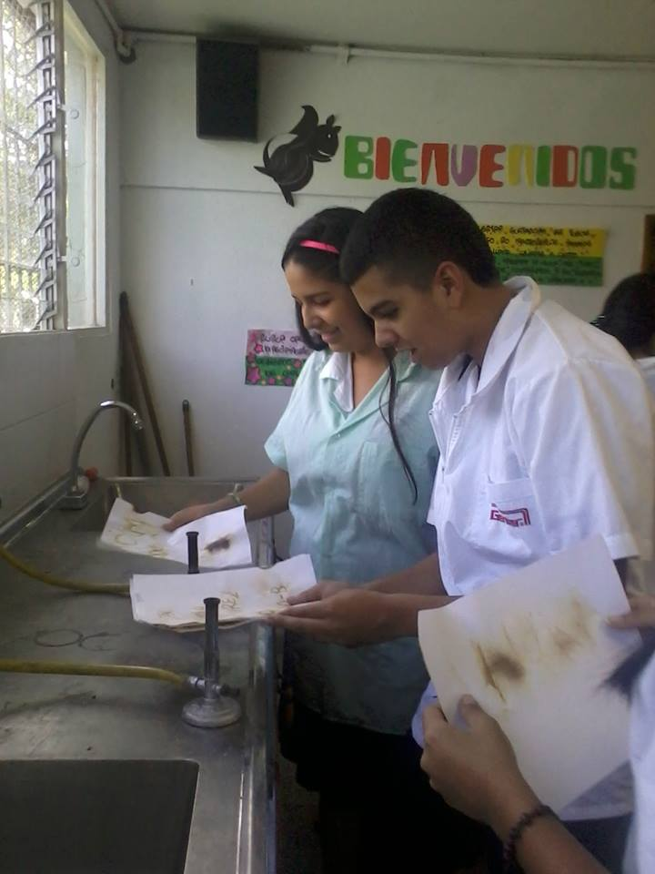
Montaje
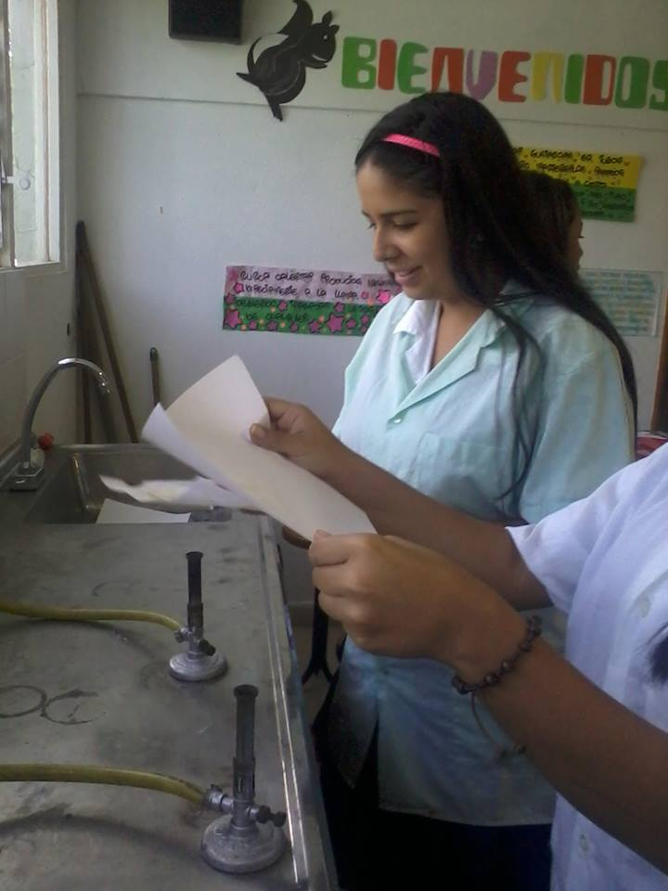
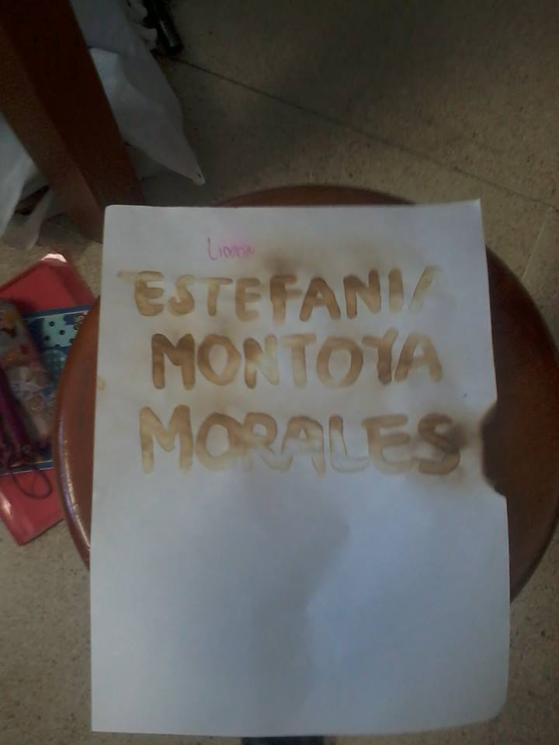
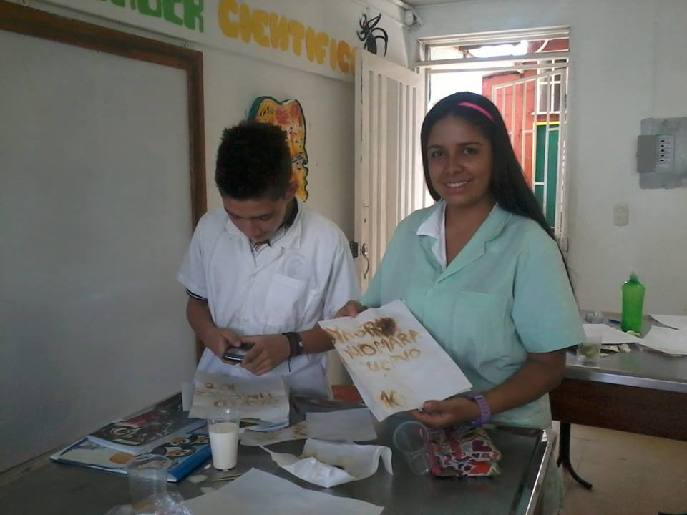
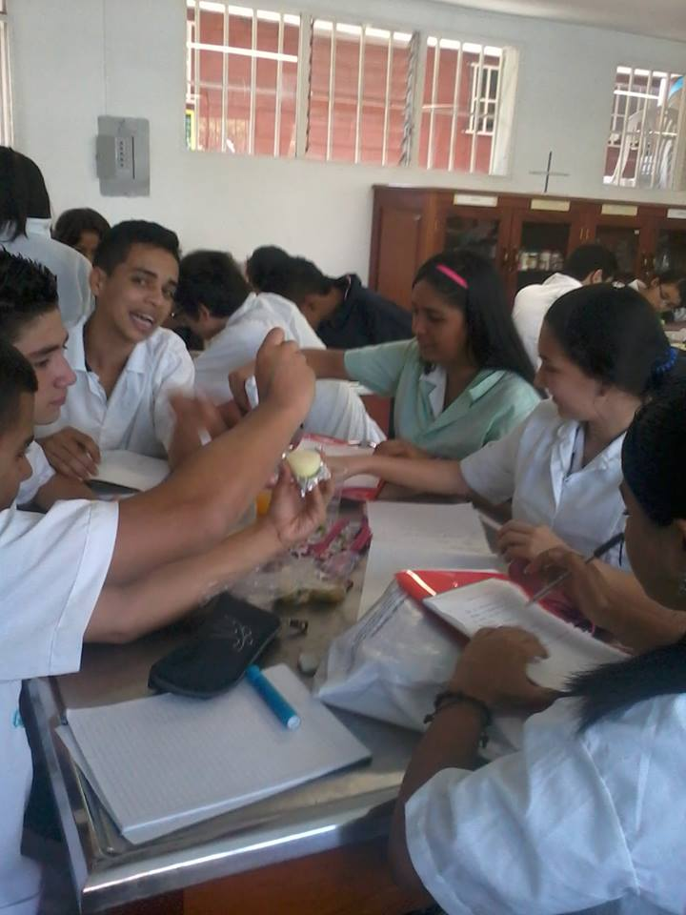
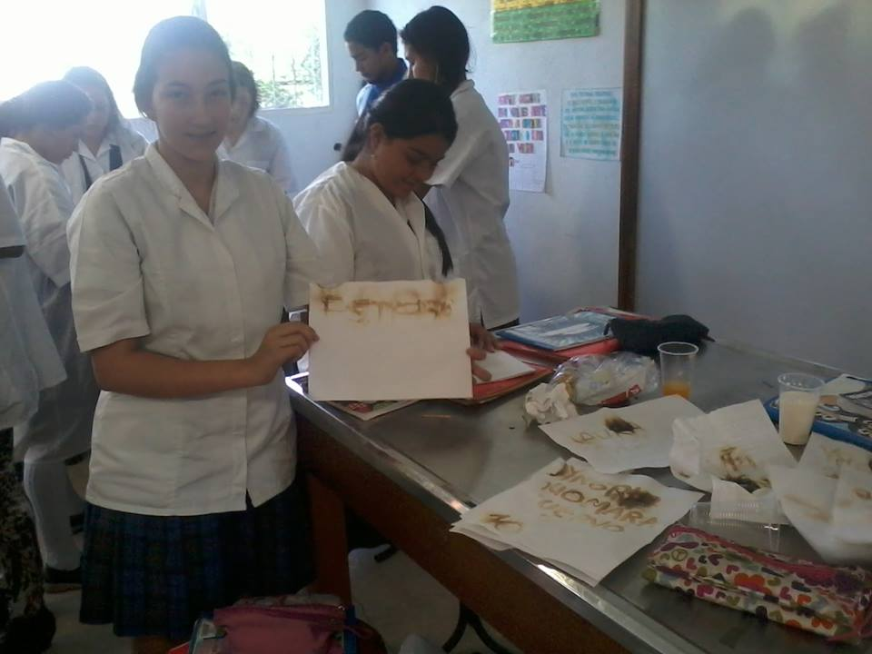
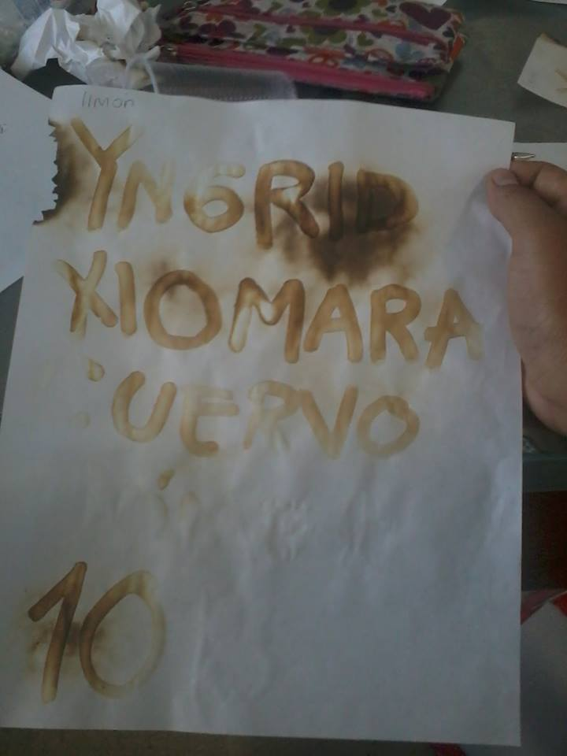

Conclusiones
- al finalizar la clase vimos que los resultados que se nos dieron en muchas ocasiones fueron positivas, pues se logró el propósito que se quería
- pudimos observar que en cuanto más zumo de limón había, la mecha más encendía
- la hoja con el material trabajado se quemaba totalmente si se dejaba mucho rato en la mecha
- observamos que la leche se absorbía más que el zumo de limón y la cebolla

Bibliografía
http://es.wikipedia.org/wiki/Tinta_invisible
https://www.google.com.co/search?q=escritura+invisible&espv=2&source=lnms&tbm=isch&sa=X&ei=c3DAU6SPD4OvyATohILYCA&ved=0CAYQ_AUoAQ&biw=1366&bih=667#facrc=_&imgdii=_&imgrc=IASnvcs4MHZ99M%253A%

